Pedro por favor cambiar el 2 que se resalta y dejarlo como exponente (superíndice).

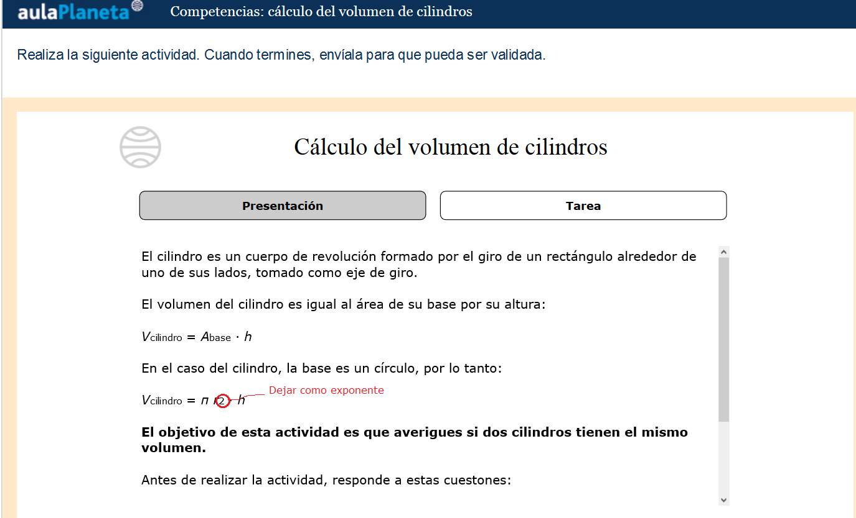

Por favor quitar los ceros que están como exponentes que se resaltan en la siguiente imagen.

